Capítulo 5
Los efectos de la dispersión

Dios saca bien del mismo mal. La muerte de Esteban, que tantos bienes había comenzado a hacer y tatas ayuda hizo a los pobres y enfermos agradecidos, originó un fuerte desagrado entre la gente sencilla.

Los demás diáconos y adeptos a los Apóstoles vieron que debían marchar de Jerusalén para no morir como él y se fueron extendiendo por otros lugares y anunciando en todas parte lo que Jesús había enseñado y el bien que había hecho.

Mientras los discípulos aparentemente desaparecían de Jerusalén y los más fanáticos multiplicaban los ataques buscando a los adeptos a Jesús, los doce Apóstoles se mantenían en discreto silencio y evitaban caer en las manos de los perseguidores. Uno de ellos, fanático y culto, era Saulo de Tarso, que se hallaba en Jerusalén formándose en la escuela de Gamaliel, partidario de la moderación y del respeto.

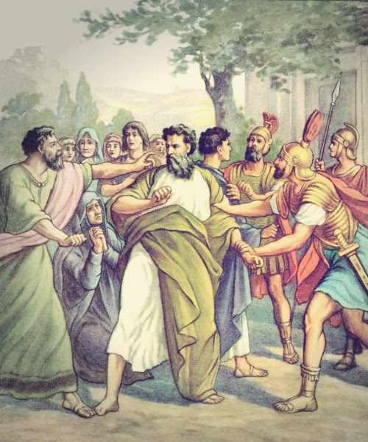
Después de la muerte de Esteban se desató una gran persecución para los que se llamaban nazarenos en Jerusalén. Todos, menos los doces Apóstoles, trataron de huir de la ciudad.
Los que se habían dispersado fueron por todas partes anunciando la Buena Nueva de la palabra. Felipe (¿el Apóstol de Jesús de este nombre o el diácono del mismo nombre?) bajó a una ciudad de Samaria y allí predicaba a Cristo a las gentes .
La gente escuchaba con atención y con un mismo espíritu lo que decía Felipe, porque ellos oían y veían los signos que realizaba; pues de muchos posesos salían los espíritus inmundos dando grandes voces; y muchos paralíticos y cojos quedaron curados.
Por eso hubo una gran alegría en aquella ciudad. (Hch 8. 4-8)
Es interesante ver que los samaritanos, de los que tantas veces había hablado Jesús en parábolas, en su paso por la región camino de Jerusalén, fueron de los que mejor acogieron el mensaje cristiano y los más flexibles a aceptar el significado del Mesías salvador, al menos en comparación con los ambientes más cultos de entre los judíos.
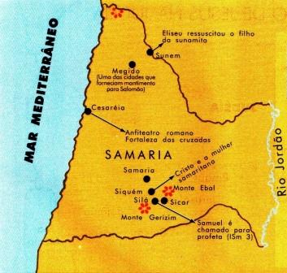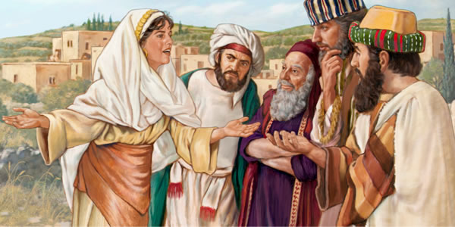
Samaria y samaritanos
El Mago pone precio a la Palabra
También es interesante lo que aconteció con el mago o brujo que quiso comprar a los apóstoles la capacidad de hacer curaciones y de expulsar demonios.
De tiempo atrás había en la ciudad un hombre llamado Simón, que practicaba la magia y tenía atónito al pueblo de Samaría y decía que él era alguien importante.
Y todos, desde el menor hasta el mayor, le prestaban atención y decían: "Éste es la Potencia de Dios llamada la Grande." Le prestaban atención porque les había tenido atónitos por mucho tiempo con sus artes de magia.
Pero cuando creyeron a Felipe que anunciaba la Buena Nueva del Reino de Dios y el nombre de Jesucristo, empezaron a bautizarse hombres y mujeres. Hasta el mismo Simón creyó y, una vez bautizado, no se apartaba de Felipe; y estaba atónito al ver los signos y grandes milagros que se realizaban.
Cuando se enteraron los Apóstoles que estaban en Jerusalén de que Samaría había aceptado la palabra de Dios, les enviaron a Pedro y a Juan. Éstos bajaron y oraron por ellos para que recibieran el Espíritu Santo; pues todavía no había descendido sobre ninguno de ellos; únicamente habían sido bautizados en el nombre del Señor Jesús.
Entonces les imponían las manos y recibían el Espíritu Santo.
Al ver Simón que mediante la imposición de las manos de los apóstoles se daba el Espíritu, les ofreció dinero diciendo: "Dadme a mí también ese poder: que reciba el Espíritu Santo aquel a quien yo imponga las manos."
Pedro le contestó: "Que tu dinero sea para ti tu perdición; pues has pensado que el don de Dios se compra con dinero. En este asunto no tienes tú parte ni herencia, pues tu corazón no es recto delante de Dios.
Arrepiéntete, pues, de esa tu maldad y ruega al Señor, a ver si se te perdona ese pensamiento de tu corazón; porque veo que tú estás con la amargura de la hiel y encadenado por la maldad."
Simón respondió: "Rogad vosotros al Señor por mí, para que no venga sobre mí ninguna de esas cosas que habéis dicho."
Ellos, después de haber dado testimonio y haber predicado la palabra del Señor, se volvieron a Jerusalén evangelizando en el camino a muchos pueblos samaritanos. (Hch 8. 9- 25)
Los trabajos de Felipe, el diácono
Los diáconos elegidos por los Apóstoles para que se encargaran de la atención en las comunidades no sólo ejecutaron la tarea de administradores de los bienes, cuidado de los enfermos y ayudas en lo material, sino que también anunciaban el Reino de Dios y extendían el mensaje del Evangelio.
Llamaba la atención cómo actuaba este Diácono valiente que muy probablemente era conocedor directo de Jesús y acaso perteneciente a los discípulos que, hasta 72, tuvo en algún momento el Maestro.
Un ángel del Señor habló así a Felipe: "Levántate y marcha hacia el sur por el camino que baja de Jerusalén a Gaza. Es desierto."
Se levantó y partió. Y he aquí que un etíope eunuco, alto funcionario de Candace, reina de los etíopes, que estaba a cargo de todos sus tesoros y había venido a adorar en Jerusalén, regresaba sentado en su carro, leyendo al profeta Isaías.
El Espíritu dijo a Felipe: "Acércate y ponte junto a ese carro."
Felipe corrió hasta él y le oyó leer al profeta Isaías; y le preguntó: "¿Entiendes lo que vas leyendo?"
Él respondió: "¿Cómo lo puedo entender si nadie me hace de guía?" Y rogó a Felipe que subiese y se sentase con él.
El pasaje de la Escritura que iba leyendo era éste: "Fue llevado como una oveja al matadero; y como cordero, mudo delante del que lo trasquila, así él no abre la boca. En su humillación le fue negada la justicia; ¿quién podrá contar su descendencia? Porque su vida fue arrancada de la tierra."
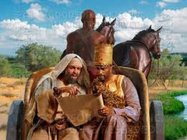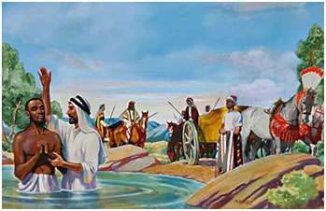
El eunuco preguntó a Felipe: "Te ruego me digas de quién dice esto el profeta: ¿de sí mismo o de otro?"
Felipe entonces tomó la palabra y, partiendo de este texto de la Escritura, se puso a anunciarle la Buena Nueva de Jesús.
Siguiendo el camino llegaron a un sitio donde había agua. El eunuco dijo: "Aquí hay agua; ¿qué impide que yo sea bautizado?"
Dijo Felipe: "Si crees de todo corazón, es posible." Respondió él: "Creo que Jesucristo es el Hijo de Dios."
Y mandó detener el carro. Bajaron ambos al agua, Felipe y el eunuco; y lo bautizó; y al subir del agua, el Espíritu del Señor arrebató a Felipe y ya no le vio más el eunuco, que siguió gozoso su camino. Y Felipe se encontró en Azoto y recorría evangelizando todas las ciudades hasta llegar a Cesarea. ( Hech 8. 26-40)
Curaciones de Pedro
Mientras estos hechos se daban, también Pedro recorría las ciudades samaritanas y las de la costa predicando la muerte y resurrección de Jesús y el perdón de los pecados mediante el bautismo. Aprovechaba un tiempo de bonanza y paz y saliendo de la ciudad de Jerusalén en busca de otros pueblos, según la orden de Jesús en el momento de despedirse y ascender al cielo.
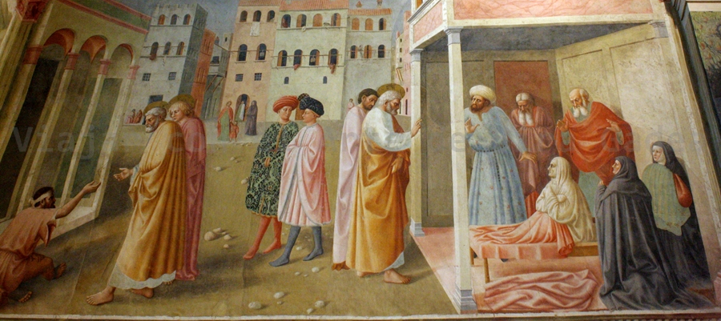
Las iglesias por entonces gozaron de paz en toda Judea, Galilea y Samaria; pues se edificaban y progresaban en el temor del Señor y estaban llenas de la consolación del Espíritu Santo.
Pedro, que andaba recorriendo todos los lugares, bajó también a visitar a los santos que habitaban en Lida. Encontró allí a un hombre llamado Eneas, tendido en una camilla desde hacía ocho años, pues estaba paralítico.
Pedro le dijo: "Eneas, Jesucristo te cura; levántate y arregla tu lecho." Y al instante se levantó.
Todos los habitantes de Lida y Sarón le vieron, y se convirtieron al Señor.
Y otro de los milagros de curación, más significativo porque llego al nivel de las resurrecciones, fue el de Tabita, la protagonista de muchas obras de misericordia.
Había en Jope una discípula llamada Tabita, que quiere decir Dorcas. Era rica en buenas obras y en las limosnas que hacía.
Por aquellos días enfermó y murió. La lavaron y la pusieron en la estancia superior. Lida está cerca de Jope; y los discípulos, al enterarse que Pedro estaba allí, enviaron dos hombres con este ruego: "No tardes en venir a nosotros."
Pedro partió inmediatamente con ellos. Así que llegó le hicieron subir a la estancia superior y se le presentaron todas las viudas llorando y mostrando las túnicas y los mantos que Dorcas Tabita hacía mientras estuvo con ellas.
Pedro hizo salir a todos, se puso de rodillas y oró; después se volvió al cadáver y dijo: "Tabita, levántate." Ella abrió sus ojos y al ver a Pedro se incorporó.
Pedro le dio la mano y la levantó. Llamó a los santos y a las viudas y se la presentó viva. Esto se supo por todo Jope y muchos creyeron en el Señor. Pedro permaneció en Jope bastante tiempo en casa de un tal Simón, curtidor. (Hch 9. 32 -35 y 42)
Otro relato especial que se recoge en el libro de los Hechos de los Apóstoles es el de la conversión del centurión Cornelio, quien recibió la inspiración de llamar a Pedro Apóstol y fue el primer bautismo de paganos y del milagro del Espíritu Santo que bajó sobre todos los que recibieron sus enseñanzas y la gracia de la conversión a la fe de Jesús.
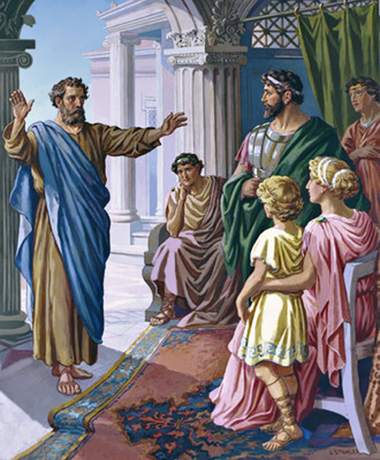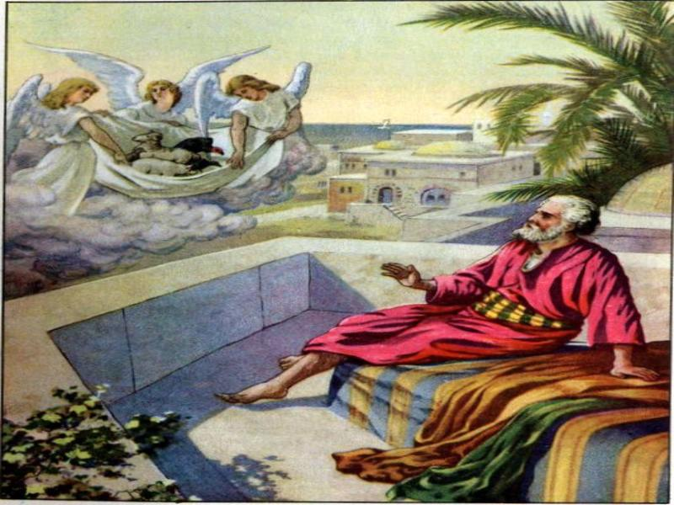
Había en Cesarea un hombre, llamado Cornelio, centurión de la cohorte Itálica, piadoso y temeroso de Dios, como toda su familia. Daba muchas limosnas al pueblo y continuamente oraba a Dios.
Vio claramente en visión, hacia la hora nona del día, que el ángel de Dios entraba en su casa y le decía: "Cornelio."
Él le miró fijamente y lleno de espanto dijo: "¿Qué pasa, señor?" Le respondió: "Tus oraciones y tus limosnas han subido como memorial ante la presencia de Dios. Ahora envía hombres a Jope y haz venir a un tal Simón, a quien llaman Pedro. Éste se hospeda en casa de un tal Simón, curtidor, que tiene la casa junto al mar."
Apenas se fue el ángel que le hablaba, llamó a dos criados y a un soldado piadoso, de entre sus asistentes, les contó todo y los envió a Jope. Al día siguiente, mientras ellos iban de camino y se acercaban a la ciudad, subió Pedro a la terraza, sobre la hora sexta, para hacer oración.
Sintió hambre y quiso comer. Mientras se lo preparaban le sobrevino un éxtasis; vio el cielo abierto y que bajaba hacia la tierra una cosa así como un gran lienzo, atado por las cuatro puntas.
Dentro de él había toda suerte de cuadrúpedos, reptiles de la tierra y aves del cielo. Y una voz le dijo: "Levántate, Pedro, sacrifica y come."
Pedro replicó: "De ninguna manera, Señor; porque jamás he comido nada profano e impuro."
Volvió a ver lo mismo y la voz le dijo por segunda vez: "Lo que Dios ha purificado no lo llames tú profano."
Esto se repitió tres veces. Inmediatamente la cosa aquella fue elevada hacia el cielo. Mientras estaba Pedro perplejo pensando qué podría significar la visión que había visto, de pronto los hombres enviados por Cornelio, después de preguntar por la casa de Simón, se presentaron en la puerta; llamaron y preguntaron si se hospedaba allí Simón, llamado Pedro.
Estando Pedro pensando en la visión, le dijo el Espíritu: "Ahí tienes unos hombres que te buscan. Baja, pues, al momento y vete con ellos sin vacilar, pues yo los he enviado."
Pedro bajó hacia ellos y les dijo: "Yo soy el que buscáis; ¿por qué motivo habéis venido?"
Ellos se lo explicaron y Pedro se puso en camino en su compañía. Esa prontitud en responder a las inspiraciones divinas fue siempre el distintivo de los primeros evangelizadores. Respondían con ello a la consigna, más que orden, que Jesús les dio al marchar.
¡Cómo agrada y bendice Dios la prontitud en seguir las inspiraciones buena, sobre todo las de hacer el bien a las gentes! ¡Ah, si nosotros hiciéramos lo mismo siempre! Seríamos mejores seguidores de Jesús!
Cornelio los estaba esperando. Había reunido a sus parientes y a los amigos íntimos. Cuando Pedro entraba, salió Cornelio a su encuentro y cayó postrado a sus pies. Pedro le levantó diciendo: "Levántate, que también yo soy un hombre."
Y conversando con él entró y encontró a muchos reunidos. Y les dijo: "Vosotros sabéis que le está prohibido a un judío juntarse con un extranjero o entrar en su casa; pero a mí me ha mostrado Dios que no hay que llamar profano o impuro a ningún hombre. Por eso al ser llamado he venido sin protestar. Os pregunto, pues, por qué motivo me habéis enviado a llamar."
Cornelio respondió: "Hace cuatro días, a esta misma hora, estaba yo haciendo la oración de nona en mi casa, y de pronto se presentó delante de mí un varón con vestido resplandeciente. y me dijo: "Cornelio, tu oración ha sido oída y se han recordado tus limosnas ante Dios; envía, pues, alguien a Jope y haz venir a Simón, llamado Pedro, que se hospeda en casa de Simón el curtidor, junto al mar."
Al instante mandé algunos a tu casa, y tú has hecho bien en venir. Ahora, pues, todos nosotros, en la presencia de Dios, estamos dispuestos para escuchar todo lo que te ha sido ordenado por el Señor."
Entonces Pedro tomó la palabra y dijo: "Verdaderamente comprendo que Dios no hace acepción de personas, sino que en cualquier nación el que le teme y practica la justicia le es grato.
"Él ha enviado su palabra a los hijos de Israel, anunciándoles la Buena Nueva de la paz por medio de Jesucristo que es el Señor de todos. Vosotros sabéis lo que sucedió en toda Judea, comenzando por Galilea, después que Juan predicó el bautismo; cómo Dios a Jesús de Nazaret le ungió con el Espíritu Santo y con poder, y cómo él pasó haciendo el bien y curando a todos los oprimidos por el diablo, porque Dios estaba con él.
Pedro siguió explicando cómo comenzó a cumplir la orden de Jesús de evangelizar a todo el mundo. Y dejó en claro que Jesús era el Hijo de Dios anunciado por los profetas. ¿Cómo le escuchaban aquellos paganos!
Estaba Pedro diciendo estas cosas cuando el Espíritu Santo cayó sobre todos los que escuchaban la palabra.
Y los fieles circuncisos que habían venido con Pedro quedaron atónitos al ver que el don del Espíritu Santo había sido derramado también sobre los gentiles, pues les oían hablar en lenguas y glorificar a Dios.
Entonces Pedro dijo: "¿Acaso puede alguno negar el agua del bautismo a éstos que han recibido el Espíritu Santo como nosotros?" Y mandó que fueran bautizados en el nombre de Jesucristo. Entonces le pidieron que se quedase algunos días. (Hech, 10. 1-48)
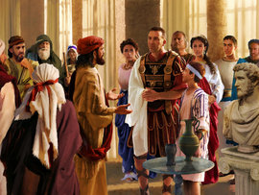
Justificación de Pedro
Los primero cristianos de Jerusalén no acababan de entender que el mensaje de Cristo era para todo el mundo. Que ya no había distinción entre judío y gentil, entre hombre y mujer, entre perteneciente al pueblo elegido y extranjero de cualquier nación.

Por eso la mayor parte de ellos pensaba que el mensaje de Jesús era para los judíos y que Cristo había venido y actuado para ellos. Necesitaban un poco de tiempo para hacerse a la idea de que había terminado el tiempo de la Alianza de Moisés y comenzaba otra época para la humanidad.

La primera reacción al conocer lo que había hecho Pedro con los gentiles y paganos debió ser de desconcierto más que de cerrazón de mente.
Tuvo que tomar la palabra el Apóstol y, apenas llegado, poner las cosas claras.

Los apóstoles y los hermanos residentes en Judea oyeron que también los gentiles habían aceptado la palabra de Dios. Cuando Pedro subió a Jerusalén, los de la circuncisión se lo reprochaban, diciéndole: "Has entrado en casa de incircuncisos y has comido con ellos."

Pedro entonces se puso a explicarles punto por punto diciendo: "Estaba yo en oración en la ciudad de Jope y en éxtasis vi una visión: un objeto como un lienzo grande, atado por las cuatro puntas, que bajaba del cielo y llegó hasta mí. Lo miré atentamente y vi en él los cuadrúpedos de la tierra, las bestias, los reptiles, y las aves del cielo.

Oí también una voz que me decía: "Pedro, levántate, sacrifica y come."
Y respondí: "De ninguna manera, Señor; pues jamás entró en mi boca nada profano ni impuro." Me dijo por segunda vez la voz venida del cielo: "Lo que Dios ha purificado no lo llames tú profano." Esto se repitió hasta tres veces. "En aquel mismo momento se presentaron tres hombres en la casa donde estábamos, enviados a mí desde Cesarea.

El Espíritu me dijo que fuera con ellos sin plantearme dudas. Vinieron también conmigo estos seis hermanos y entramos en la casa de aquel hombre. Él nos contó cómo había visto al ángel que se presentó en su casa y le dijo: "Manda a buscar en Jope a Simón, llamado Pedro, quien te dirá palabras que traerán la salvación para ti y para toda tu casa."

"Había empezado yo a hablar cuando cayó sobre ellos el Espíritu Santo, como sucedió al principio sobre nosotros. Me acordé entonces de aquellas palabras que dijo el Señor: Juan bautizó con agua, pero vosotros seréis bautizados con el Espíritu Santo. Por tanto, si Dios les ha concedido el mismo don que a nosotros, por haber creído en el Señor Jesucristo, ¿quién era yo para poner obstáculos a Dios?"

Al oír esto se tranquilizaron y glorificaron a Dios diciendo: "Así pues, también a los gentiles les ha dado Dios la conversión que lleva a la vida."
(Hch 1. 1-8)

